３．工業高校教育の強化

＜自治体・地方議員への要請項目＞

①産業教育設備予算の拡充

専門高校に対する各都道府県の「産業教育設備予算」、とりわけ実験実習設備の購入費（新規・更新）や修繕費を大幅に拡充すること。

工具や実習材料の予算も拡大を図ること。

ふるさと納税を、専門高校の産業教育設備の購入・更新・修繕費用に用いること。

市区町村に対しても、ふるさと納税を地元の都道府県立専門高校の産業教育設備の購入・更新・修繕費用に用いるよう、協力を求めること。

地方自治体、専門高校と工作機械メーカーなど民間企業とが連携し、民間企業が産業教育設備や修理サービスを提供する仕組みを構築すること。（補強）

➝　背景説明

公立専門高校に対する産業教育設備費補助については、三位一体改革により2005年度に一般財源化されたため、都道府県立専門高校の設備整備は都道府県の予算で行うことになっています。工業高校の重要性はますます高まってくるものと思われますが、一方で、その実験実習設備は老朽化が指摘されており、予算の制約により、更新や修繕が困難な状況にあります。工業高校の見学、教職員との情報交換・意見交換、都道府県の産業教育設備予算の確認などを行った上で、必要な予算の拡充を要請していくことが重要です。

奈良県では、工作機械メーカーと「連携と協力に関する包括協定」を締結しており、県内工業高校に対し、同時５軸加工機などの最先端マシニングセンターの無償貸与および各種機材の提供、最先端機器担当指導職員への指導、実習・課題研究、技能検定講習などへの講師派遣を受けており、三重県でも同様の協定が締結されています。



＜自治体・学校・地方議員への要請項目＞

②「地域との協働による高等学校教育改革推進事業」の指定獲得

都道府県下の専門高校とりわけ工業高校が、文部科学省の推進する「地域との協働による高等学校教育改革推進事業」に積極的に応募するよう、サポートを強化すること。

➝　背景説明

2019年度より「地域との協働による高等学校教育改革推進事業」が始まりました。予算は設備備品の購入にも使えることになっており、2019年度は51校が指定され、そのうち工業高校は３校が指定されています。専門高校については、「地域の産業界等との連携・協働による実践的な職業教育を推進」することにしており、その積極的な活用を促していくことが重要です。

資料29　「地域との協働による高等学校教育改革推進事業」の概要

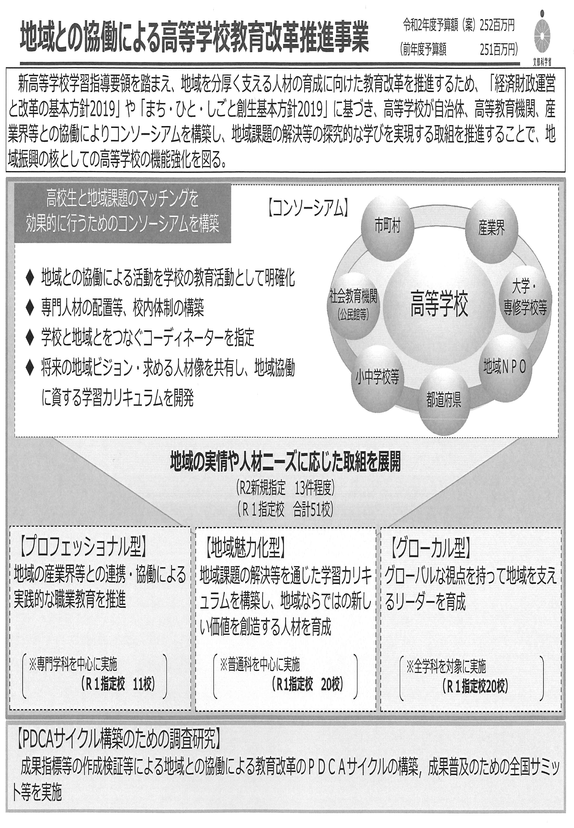

資料出所：文部科学省「2020年度予算(案)のポイント」

＜自治体・地方議員への要請項目＞

③工業高校の魅力の発信

工業高校の就職実績、３年離職率の低さなど、工業高校の魅力の情報発信に努めること。

➝　背景説明

2020年３月高等学校卒業予定者の就職内定状況（2019年12月末時点）を見ると、人手不足を反映し、総じて好調となっていますが、なかでも工業科の就職内定率は97.2％に達しており、学科別での平均（92.0％）をはるかに凌駕し、第１位となっています。

また、高校卒業就職者の３年離職率を就職先の産業ごとに見ると、2016年３月卒の場合、産業計では39.2％、非製造業では46.1％に達していますが、製造業では28.8％、金属産業では24.1％と大幅に低くなっており、大学卒の産業計（32.0％）よりも低い状況にあります。

これらは、

・工業高校に対する労働力需要の高さ。

・相対的に見れば、他の産業に比べ、金属産業が良質な雇用を提供していること。

を示しているものと思われますが、ものづくり産業の国内投資が見直される中で、人材が確保できないために国内投資が抑制されるという事態が生じれば、わが国の成長にとって著しい機会損失となってしまいますし、働く者にとっても、良質な雇用の場の機会損失となります。

中学生に対して工業高校の魅力をより積極的に情報発信するとともに、ものづくり立国日本にとって、工業高校は「国の宝・地域の宝」であることが、より広く認識されるようにしていく必要があります。





＜自治体・地方議員への要請項目＞

④「ジュニアマイスター顕彰制度」などの活用拡大

全国工業高等学校長協会が実施している「ジュニアマイスター顕彰制度」の認定件数は地域ごとに大きな差があるため、少ない地域では、工業高校に対しその拡大を促すこと。

➝　背景説明

工業高校生に対するジュニアマイスター顕彰制度の認定状況を都道府県別に１校あたりで見てみると、2019年度では、最高の長崎（90.9件）から奈良（4.8件）まで、大きな差が生じるところとなっています。



＜自治体・学校・地方議員への要請項目＞

⑤専攻科の拡充

工業高校への専攻科の設置を促すこと。

すでに設置済みの場合は、第４次産業革命に対応するものづくり人材の育成強化を図るとともに、社会人のリカレント教育などについても活用していくこと。

ＩＣＴ企業、工作機械メーカーなどに協力を求め、設備や教育内容の充実を図ること。（補強）

➝　背景説明

高等学校には、卒業生もしくはそれと同等以上の学力を有する者に対して、精深な程度において、特別の事項を教授し、その研究を指導することを目的として、専攻科が設けられている場合があります。修業年限は１年以上ですが、実際には２年のものが多いと言われています。一定の要件を満たした専攻科の卒業生は、大学に編入することができ、また科目履修により大学で単位を取得した場合には、学士の学位を取得することができます。2019年度の「学校基本調査」によると、普通科以外の高校2,281に対し、専攻科のある学校は134に止まっており、国家試験受験資格の関係で、看護科、水産科が多い状況にありますが、第４次産業革命の進展の下、工学系の技術・技能者についても、ＩＣＴ系のリテラシーが不可欠となっていることから、工業高校についても積極的に専攻科を設置し、リカレント教育にも活用していくことが有効と考えられます。

資料33　三重県立高等学校専攻科設置について（協議のまとめ）抜粋

平成28年３月　三重県立高等学校専攻科設置検討委員会

１　はじめに

本県は、県内総生産が名目で約７兆７千億円、そのうち約35％が製造業である（平成25年度）など、ものづくりの盛んな地域です。特に北勢地域には、半導体・自動車・電機・機械・食品など様々な企業が集積しており、付加価値の高い部材・素材を提供する企業群とそれを使って先進的な製品を生産する企業群がリンクした高度な産業構造が形成され、本県の産業全体を牽引している状況です。

しかし、一方では、技術革新、情報化の進展等により、産業社会における技術の高度化・複合化、経済活動のグローバル化が急速に進展する中で、先進的な製品を生産するための幅広い技術・技能を有し、中堅技術者としての指導力を備え、生産現場において牽引役となる優秀なエンジニアの不足が課題となっています。

このような中、平成26年11月、四日市市長と三重県知事との対談の中で、同市長から工業専攻科の設置が提案されました。

そこで、三重県教育委員会が、工業専攻科の設置について平成26年12月に北勢地域の工業高校に通学する２年生とその保護者を対象にアンケート調査を行ったところ、生徒の約30％、保護者の約26％にニーズのあることがわかりました。

また、平成27年６月には、学校教育法の一部が改正され、これまで認められていなかった高等学校専攻科修了者の大学への編入学が、平成28年度から認められることになりました。

これらの状況を踏まえて、一層高度なものづくり教育を行う専攻科の設置について検討を行うため、平成27年９月に企業関係者や有識者等で組織する三重県立高等学校専攻科設置検討委員会（以下「検討委員会」という。）が設置されました。

検討委員会では、専攻科の設置について高校生の進路選択の幅の拡大、自己実現に向けた環境整備に加え、本県の成長産業の振興や地域活性化の観点からも協議を行い、専攻科の設置に向けて「三重県立高等学校専攻科設置について（協議のまとめ）」を提言として取りまとめました。

３　提言

(1) 専攻科設置の必要性について

〇平成27年度の県内の高等学校工業学科の募集定員は1,720人、高等専門学校の工業に関する学科の募集定員は440人となっています。県内の短期大学には工業に関する学科は設置されておらず、大学については三重大学にのみ工学部が設置されており、募集定員は400人にとどまっています。

〇工業学科で学ぶ高校生の全県立高校生に対する比率は12％台で推移しており、そのうち全日制課程の生徒の約７割が機械系学科と電気系学科で基礎的な技術・技能の習得に取り組んでいます。卒業後の進路選択については、約８割が卒業後すぐに就職しており、そのうち約７割は製造業に就いています。

〇進学者のうち、三重大学工学部への進学者は例年ごく少数で、工学部への進学希望者の多くは県外の大学等へ進学しています。

〇県教育委員会が北勢地域の工業高校に通学する２年生とその保護者を対象に工業専攻科の設置についてアンケート調査を実施したところ、現行制度のままでも進学したいと回答した生徒が約７％、就職時の待遇が短期大学と同等であれば専攻科で学びたいと回答した生徒が約23％であったことや、三重県に工業専攻科があれば子どもを進学させたいと回答した保護者が約26％であったことなどを踏まえると、工業高校の生徒の進路選択の幅を拡大するとともに、県内で自己実現を図ることのできる教育環境を整える必要があると考えます。

〇専攻科の設置は、技術革新、情報化の進展等による産業社会における技術の高度化・複合化、経済活動のグローバル化が進展する中で、本県における先進的な製品を生産するための幅広い技術・技能を有する中堅技術者の養成・確保につながります。

以上の理由から、県内に工業専攻科を早急に設置する必要があると考えます。

＜自治体・学校・地方議員への要請項目＞

⑥工業高校、工業高等専門学校卒業者の地元ものづくり産業での再就職支援

工業高校、工業高等専門学校を卒業し、いったんものづくり産業、またはその他の産業に就職したものの、短期間のうちに離職したいわゆる「第二新卒」が地元のものづくり産業で就職するため、母校を活用した支援システムを構築すること。

再就職支援については、退職教員の積極的な活用を図ること。（補強）

➝　背景説明

工業高校や工業高等専門学校の卒業生は、全国の有力企業に就職する場合が多く、なかには、地元企業への就職率が低いため、都道府県の予算を使うのは無駄と考えている首長も存在するようです。住民の子どもが全国で活躍することはきわめて有意義なことであり、予算が無駄でないことはもちろんですが、短期間のうちに離職した場合や、家庭の事情などにより、地元に転職する必要がある場合などには、母校が地元での再就職を支援するシステムの構築が有効と思われます。

一方、学校における働き方改革が進む中、現役の教職員だけでは対応が難しい場合もあり、そうした場合、退職教員を活用していくことも考えられます。

＜自治体・地方議員への要請項目＞

⑦実習助手の待遇改善

「実習助手」について、たとえば「実習教諭」など、実習の指導、指導計画の作成、成績評価といった職務内容を適正に表す呼称を用いるとともに、教員免許を有する者は、「教育職２級」の給料表を適用すること。

➝　背景説明

工業高校では、機械科、電気科などの専門学科ごとに、教諭５人に対し実習助手２人が配置され、「機械実習」「電気実習」「製図」など、実習を伴う授業の指導を行っています。準備や後片付けだけでなく、指導計画の作成や成績評価も行うなど、実質的に技術・技能教育の最前線で生徒の指導にあたっており、多くの実習助手は校務分掌を分担し、部活動の指導を行っているにもかかわらず、待遇が恵まれていなかったり、出張ができないなど活動が制限される状況となっています。実習助手の半数は教員免許を取得しており、取得していない場合でも、認定講習によって教員免許を取得することができます。また、学校管理規則等で「実習教諭」「実習教員」などの職名や呼称が明記されている自治体があります。工業高校の教育の根幹は言うまでもなく実習であり、「実習助手」については、職務を適正に反映する名称・待遇・活動を確立する必要があります。



＜労働組合としての活動、地方議員への要請項目＞

⑧工業高校の見学

地元の工業高校を見学し、教職員と情報交換・意見交換を行う。

労働組合として地元の工業高校を見学する際、支援する地方議会議員などに同行を求める。（補強）

なお、都道府県に連合加盟の高等学校教職員組合がない場合には、支援する地方議会議員などに協力を求める。（補強）

➝　背景説明

労働組合として工業高校を視察し、教職員と意見交換をすることは、地方自治体への要請活動に迫力をもたせるために重要な取り組みです。また、支援する地方議会議員などと同行し、課題を共有することも重要です。なお、都道府県に連合加盟の高等学校教職員組合があれば、組合を通じて見学を依頼することができますが、ない場合には支援する地方議会議員などに協力を求めることも考えられます。